La Venida del Espíritu Santo
Hoy continuamos la historia con la venida del Espíritu Santo. Todos estaban juntos en el mismo lugar. Muchos de ustedes han escuchado la palabra “Pentecostés” refiriéndose a iglesias o un grupo de personas. El nombre históricamente se refiere a una fiesta judía cincuenta días después de la Pascua. La palabra en si significa 50 y festejaba el comienzo de la siembra.

De repente, un gran evento empezó a tomar lugar. Este evento fue marcado por tres señales sobrenaturales. El primero fue un gran ruido como una violenta ráfaga de viento. Segundo, aparecieron unas lenguas de fuego y se posaron sobre cada uno de ellos. Y tercero, fueron llenos del Espíritu Santo y empezaron a hablar en otros idiomas.

Primero, veamos el ruido como una violenta ráfaga de viento. El ruido puede simbolizar PODER (Lucas 24:49 y Hechos 1:8). Segundo, las lenguas de fuego pueden simbolizar PUREZA (Isaías 6:6-7) y los idiomas pueden simbolizar UNIVERSALIDAD. Lucas en el libro de Hechos se concentra mayormente en el cambio que trajo el Espíritu Santo con la expansión del evangelio.

Nuestro texto hoy dice que estaban presentes judíos piadosos, procedentes de todas las naciones de la tierra. O sea, había personas presentes de todas las naciones en el cual había judíos. Estos hombres galileos estaban declarando las maravillas de Dios en el idioma nativo de estos judíos allí representados. Todos presentes allí podían entender lo que ellos estaban diciendo y declarando las maravillas de Dios por la venida del Espíritu Santo. Ellos empezaron a preguntarse lo que todo esto significaba, mientras otros decían que estaban borrachos.

¿Que piensan ustedes? ¿Que significa esto? El Día del Pentecostés es vital para los gentiles, o sea, los que no somos judíos. En la torre de Babel intentaron llegar al cielo construyendo la torre y fueron castigados con la confusión de lenguas. Con la venida del Espíritu Santo estaban unidos y podían escuchar acerca de las maravillas de Dios en sus propios idiomas. Las naciones ahora pueden ser uno por causa del sacrificio de Cristo en la cruz. Por causa de este evento, el evangelio empezó a expandirse a más que solo los judíos. Así es como el evangelio comenzó a llegar hacia ustedes y a mí.

Boletín Infantil

Tu Iglesia
Dirección

Número Telefónico
Dirección de la Página Electrónica
Frase Secreta

Ponga las cajas en el orden correcto para repasar los tres pasos que debemos tomar para tomar buenas decisiones:
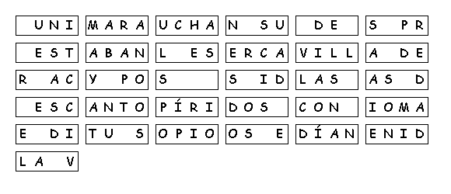

Orando a Dios
C Confesión de Pecados
A Adoración
P Petición
A Agradecimiento
La Expansión

Escriba el nombre de tres amiguitos con quien quieres compartir la historia de Jesús. Empiece a orar por ellos desde hoy.

_____________________________________
Texto de Memoria
Cuando llegó el día de Pentecostés, estaban todos juntos en el mismo lugar. Hechos 2:1
(Nueva Versión Internacional)

